Focus Pocus使用者安裝指南
(For Mac)

1.配對腦立方耳機移動版
2.安裝Focus Pocus和FocusIn
3.開始Focus Pocus的訓練
4.查看訓練報告

1.配對腦立方耳機移動版
注意：如果您的電腦不帶有藍牙驅動程式，請自備一個藍牙適配器,安裝其驅動,並將腦立方耳機與其配對.如果您的電腦帶有內嵌的藍牙,請參照下列方法將腦立方耳機與其配對.

1-1.初步瞭解
配對之前,請準備一節7號電池，並瞭解耳機開關處於不同位置所代表的不同狀態。
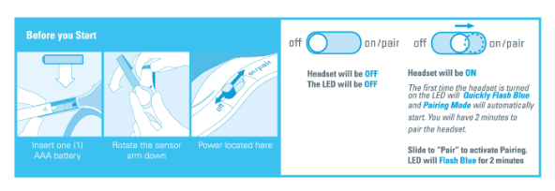

1-2.打開耳機配對模式
打開耳機，配對模式將自動打開,LED燈為藍色快閃狀態(2次/秒)。如果LED燈為非藍色快閃狀態，請把耳機開關撥到ON的位置並持續3秒，耳機進入配對模式。方法如下圖，
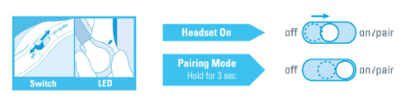

1-3.耳機配對
從螢幕下方點擊“System Preferences”，選擇“Bluetooth”，點擊“+”開始搜索耳機，
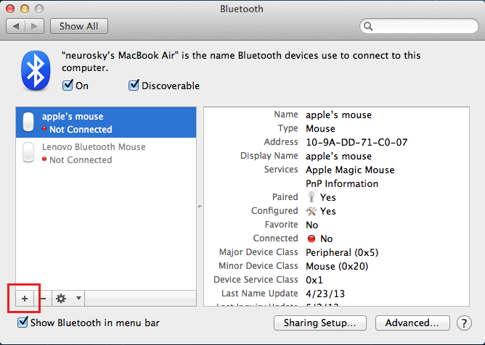
從所有搜索到的藍牙設備中選擇“MindWave”,並點擊“Continue”，然後點擊“Quit”，在設備清單中將會看到MindWave Mobile。
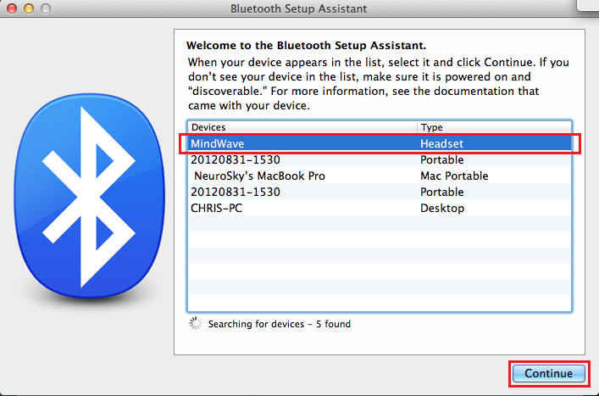
在顯示的所有的設備中，選擇“MindWave Mobile”，點擊下圖所示的按鈕，並點擊“Edit Serial Ports…”
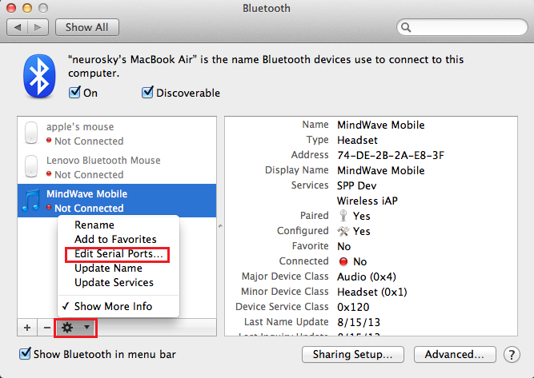
點擊“Apply”，完成藍牙耳機的配對。此時MindWave Mobile將顯示已連接。
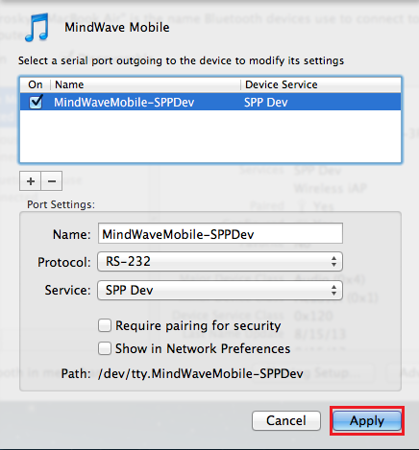

2.安裝Focus Pocus和FocusIn
完成藍牙耳機的配對以後，開始安裝Focus Pocus。

2-1. 安裝Focus Pocus
2-1-1. 插入Focus Pocus的CD，並按兩下打開
2-1-2. 在Mac資料夾中按兩下“Focus Pocus-Setup.pkg”開始安裝
2-1-3. 選擇需要的安裝參數和安裝位置，點擊繼續開始安裝。
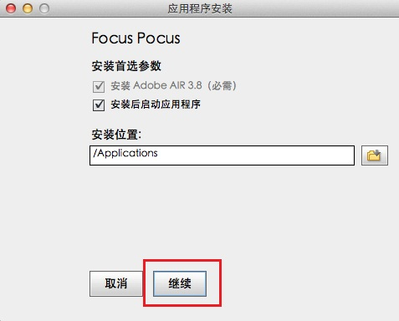
如果希望在安裝結束後自動啟動Focus Pocus，在安裝首選參數中選擇“安裝後啟動應用程式”。否則，去掉前面的勾。使用者可以根據自己需要修改安裝的位置。
2-1-4.開始安裝Focus Pocus需要的Adobe Air。點擊我同意，
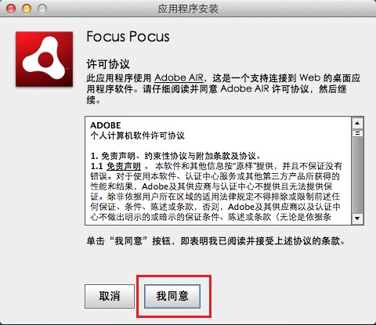
如果您的電腦設置了密碼，在新的視窗中輸入電腦的密碼，並點擊好，繼續安裝.
2-1-5. 安裝結束後，Focus Pocus 將自動打開。如果沒有選擇安裝結束自動打開，請從安裝資料夾打開，默認的位址是Finder/應用程式。

2-2.安裝FocusIn
2-2-1.在Mac資料夾中按兩下“FocusIn-Setup.pkg”開始安裝
2-2-2.選擇需要的安裝參數和安裝位置，點擊繼續開始安裝。如果希望在安裝結束後自動啟動FocusIn，在安裝首選參數中選擇“安裝後啟動應用程式”。否則，去掉前面的勾。使用者可以根據自己需要修改安裝的位置。

3.開始Focus Pocus的訓練
通過上述方式打開Focus Pocus。首次使用Focus Pocus需要線上註冊使用者帳號，這個帳號包括一個父母帳號和多個小孩帳號（一個小孩帳號需要一個序號）。

3-1.申請Focus Pocus帳號
3-1-1.父母帳號申請
打開Focus Pocus，並點擊“Register”，
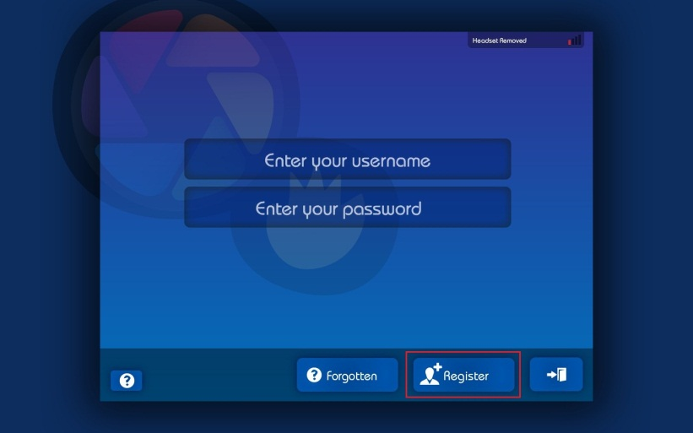
輸入必要的註冊資訊，點擊“Register”，此帳號為父母所有。進入下一步，
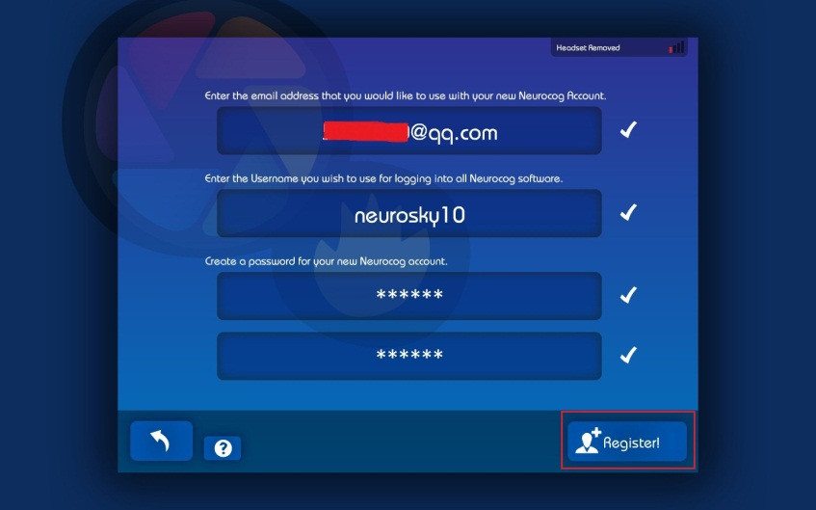
在新的頁面，輸入剛剛註冊好的帳號，並點擊登錄
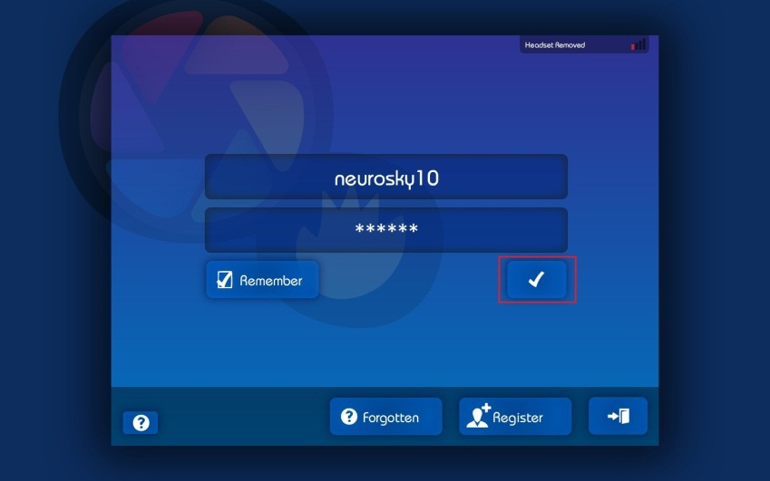
3-1-2.小孩帳號申請
在新的頁面中，點擊下一步，點擊關閉，點擊創建用戶，
輸入小孩的帳號用戶名，選擇小孩性別，並輸入正確的序號，如下圖。序號在光碟包裝貼紙上。
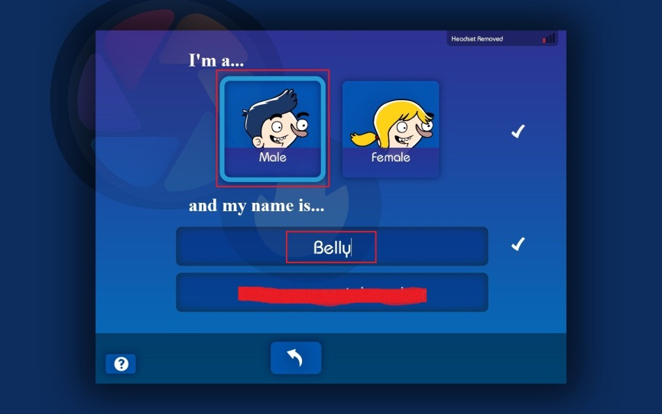
設置小孩帳號的密碼，然後開始Focus Pocus的神奇之旅吧！

3-2.開始Focus Pocus的訓練

3-2-1.佩戴耳機
按照下圖所示佩戴耳機，
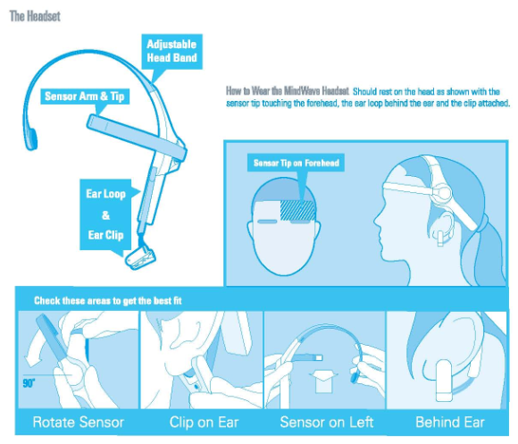

3-2-2.開始Focus Pocus的訓練
打開Focus Pocus，先用剛剛申請好的父母的用戶名和密碼登錄，再輸入小孩帳戶的密碼完成登錄，開始訓練。
Focus Pocus中每個單獨的訓練都會很詳細的使用方法，請仔細閱讀訓練中的展示給我。

3-3.疑難問題
如果訓練過程中一直出現類似下圖的情況，
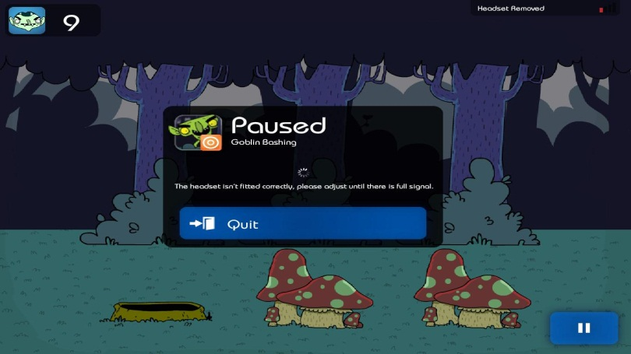
請參考下圖所示，調整耳機，
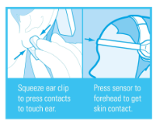

4.查看訓練報告
請從安裝資料夾打開FocusIn，默認的位址是Finder/應用程式。用父母的帳號登錄可查看詳細的訓練報告。

